Profile Autoren und digitale Unternehmensberater
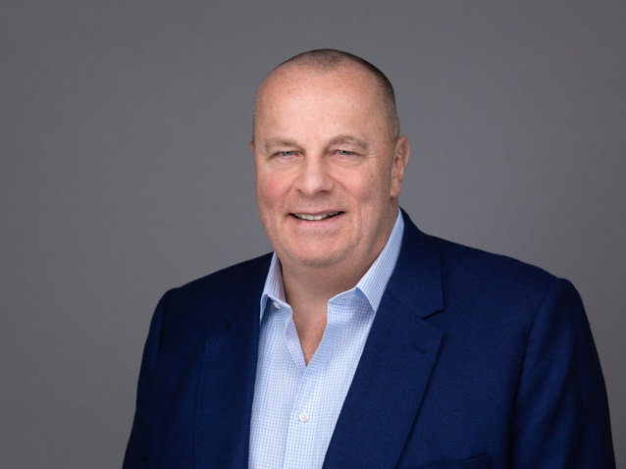
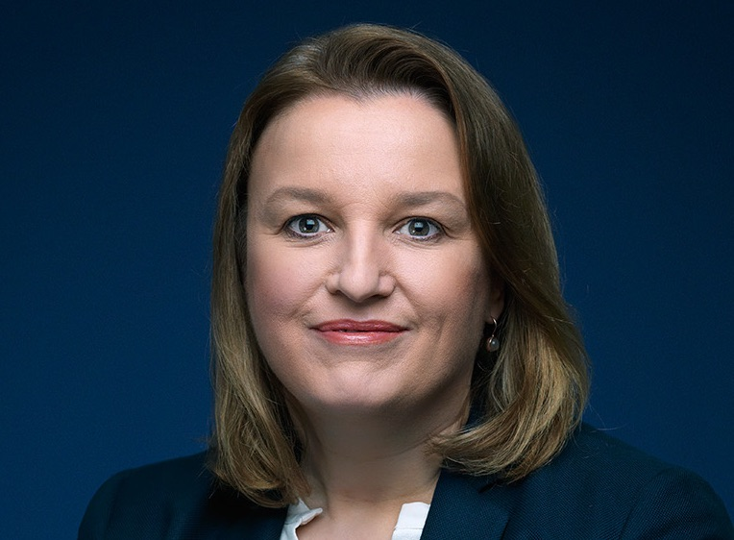

Ralf Strauß ist Managing Partner der auf Marketing, Vertrieb, Service und Digitalisierung spezialisierten Unternehmensberatung Customer Excellence GmbH, Managing Partner der CMO Academy GmbH, Initiator der 2006 gegründeten CMO Community (www.cmocommunity.de), Initiator der 2015 gegründeten Digital CMO Community (www.digitalcmocommunity.de), Managing Partner Marketing Tech Lab, Beirat MAI Marketing Automation Intelligence GmbH, Präsident des Deutschen Marketing Verbands (DMV) und Chairman of the Board European Marketing Confederation (EMC). Zuvor hat er zwischen 2011 und 2012 als Senior Vice President für den Volkswagen-Konzern die digitale Transformation von Marketing und Vertrieb verantwortet. Vor seinem Einstieg bei Volkswagen war er zwischen 2008 und 2011 globaler Leiter des Produktmanagements CRM Marketing und zuvor langjähriger Marketingleiter der SAP in Deutschland & Zentraleuropa. Vor seiner Tätigkeit für SAP und Volkswagen konnte er bereits auf mehrjährige Erfahrungen in Marketing-, Vertriebs- und Digitalprojekten in der Unternehmensberatung zurückblicken, bevor er 2002 als Leiter der Unternehmensentwicklung zur SAP Deutschland kam.

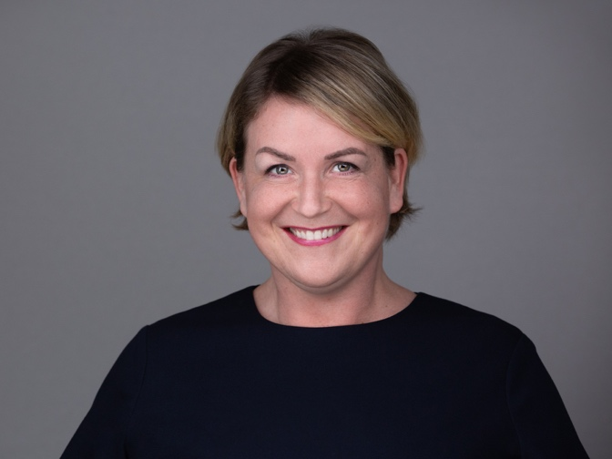

Kerstin Clessienne berät seit 2000 zuletzt als CDO und Group Director im internationalen Top-10-Agenturumfeld Marketingorganisationen wie Telefónica General Motors, Microsoft, Intel, ABInbev, L’Oreal, MasterCard und viele weitere in der digitalen Transformation. Seit 2017 ist sie unabhängiger Berater und Sparringspartner im Bereich Marketingtechnologie und Marketingautomatisierung, programmatische Einkaufssteuerung bei der auf Marketing, Vertrieb, Service und Digitalisierung spezialisierten Unternehmensberatung Customer Excellence GmbH und externer Berater für Unternehmen wie die Deutsche Lufthansa und Axa in der Erarbeitung von Zielbildern und Umsetzung für den integrierten Einsatz von Marketingtechnologie und Erfolgsmessung, Modellierung und Attribution. Ihr Schwerpunkt liegt neben Technologieintegration, Customer Journey und Data Science auf Change Management und Unternehmenskultur im technologischen Wandel und sie beschäftigt sich mit agiler Unternehmenstransformation und agiler Führung. Sie führt als zertifizierter Executive und Team Coach erfolgreich neue internationale Coachingkonzepte für Marketingorganisationen und Vertrieb in der digitalen Transformation in Deutschland ein.
Als Trainer für Marketingtechnologie arbeitet sie in CMO Academy GmbH und leitet die Digital CMO Community (www.digitalcmocommunity.de), eine wachsende Community von Digitalentscheidern in technologischen Wandel von Marketing & Media und führt gemeinsam mit Patrick Meier das Competence Circle „Data Driven Marketing & Decision Support“ des Deutschen Marketing Verbands, moderiert und spricht auf einschlägigen Branchenveranstaltungen wie dmexco, Adtrader und dem Deutschen Marketing Tag zu Marketing Tech und Programmatic.

Kerstin Pape ist seit 2021 Managing Director der Marketing Tech Lab und Customer Excellence GmbH. Sie ist Digitalexpertin seit 2005 mit 20-jähriger Führungserfahrung in drei Konzernpositionen in den Branchen E-Commerce, Telekommunikation und Online-Banking, zuletzt 10 Jahre lang Erfahrung auf VP-Level. Sie hat neben ihren Wurzeln im Brand Marketing in 3 Konzernen das digitale Wachstum und die Transformation erfolgreich getrieben und gestaltet. Sie hat nicht nur relevante digitale Budgetshifts gemanagt, sondern auch die Organisation vom Datenaufbau, TechStack bis Organisations- und Skillaufbau transformiert. Die stärkere Integration von Tech, BI und Fachbereich und das Aufsetzen von crossfunktionalen Teams sind dabei ein wesentlicher Erfolgsfaktor gewesen. Ihre Stärken liegen in dem gesamten digitalen Multichannel-Management, Steuerungs-Frameworks abgeleitet aus den Unternehmenszielen, Attribution bis hin zu CRM und Customer Experience Management inkl. Service- und Kontaktautomatisierung. Ihre Konzernpositionen umfasste 12 Jahre OTTO (otto.de), 5 Jahre comdirect bank und 2 Jahre Freenet Telekommunikation.

